Исторические факты о Крыме.  Полуостров Крым площадью 27 тыс. кв.км расположен на юге Восточной Европы.  На севере полуостров соединен с материком узким Перекопским перешейком. С запада и юга полуостров омывают Черное море, с востока — Керченский пролив, а с северо-востока — воды Азовского моря.  Название «Крым» происходит от тюркского – вал, стена, ров. Перекопский вал отделял Крым от материка, он был построен 2 тыс. лет назад. До XIII в. полуостров носил название Таврика (по имени проживавших здесь древних племен тавров). С XV века полуостров стали называть Таврией, а после его вхождения в состав России в 1783 г. - Тавридой. В VI веке греками был основан Херсонес Таврический, который просуществовал более 2 тыс. лет. Теперь это территория Севастополя.  Херсонес в период рассвета – это крупный город – порт, окруженный мощными стенами, торговый, ремесленный и культурный центр всего юго-западного побережья Крыма.  Свою роль в истории Крыма сыграла и Киевская Русь. В конце Х в. в Херсонесе киевский князь Владимир принял христианство. Рассмотрев все доводы Потемкина в необходимости срочного решения столь важной внешне и внутриполитической задачи, 8 апреля 1783 года Екатерина II издает Манифест о присоединении Крыма, где крымским жителям обещалось «свято и непоколебимо за себя и преемников престола нашего содержать их в равне с природными нашими подданными, охранять и защищать их лица, имущество, храмы и природную их веру...». Именно Потемкину принадлежит слава «бескровного» присоединения Крыма.  С этого времени возрастает приток населения на полуостров Крым, растут города, развивается торговля, сельское хозяйство. На берегу превосходной природной гавани в 1783 г. закладывается город Севастополь как база Черноморского флота.  Экономика Крыма стала быстро развиваться. Строится Симферополь, ставший центром Таврической области.  Крым не раз становился ареной ожесточенных битв и сражений. Самая кровопролитная война ХIХ столетия в России получила название Крымской (1853 – 1856 гг.). Это была очередная русско-турецкая война. Сначала Русская армия и флот одержали ряд побед на суше и на море. Тогда на стороне Турции выступили Англия и Франция, недовольные усилением роли России в этом регионе. Положение России резко осложнилось. 89 военных кораблей и 300 транспортных судов французов и англичан двинулись к Севастополю.  Героическая оборона Севастополя 1854-1855 продолжалась 349 дней под командованием вице-адмиралов В.А. Корнилова и П.С. Нахимова, контр-адмирала В.И. Истомина. Оборона закончилась поражением русской армии и сдачей города. Так же бесславно закончилась вся война, которая разрушила город до основания, но и прославила его на весь мир.  Кровавым был и период Гражданской войны в Крыму (1918 – 1920 гг.) В борьбе за власть шли ожесточенные сражения между Красной и Белой армиями. Крым несколько раз переходил из рук в руки.  В 1920 г. Крым стал частью Советской России.  В годы Великой Отечественной войны через Крымский полуостров не раз прокатывался огненный вал фронта. Эта война вошла в историю Крыма множеством героических, трагических и жестоких страниц. Из самых заметных событий той войны отметим героическую оборону Севастополя, которая длилась 10 месяцев. С первых боев до последних дней обороны защитники города проявляли самоотверженность, беспримерную стойкость и героизм. В дни обороны жители города проявили ратный и трудовой героизм. Рабочие Морского завода под обстрелом врага днем и ночью ремонтировали корабли, создавали боевую технику. Защитников города постоянно поддерживали корабли флота. Прорываясь в осажденный Севастополь, они доставляли пополнения, боеприпасы, продукты питания, увозили на Большую землю раненых, стариков, женщин и детей, вели артиллерийский огонь по позициям врага. А когда надводные корабли уже не могли прорываться к Севастополю, их задачу отважно выполняли экипажи подводных лодок. Фашистское командование бросило в бой все силы и средства. Резервы защитников города таяли, кончались снаряды, патроны, гранаты. |  | 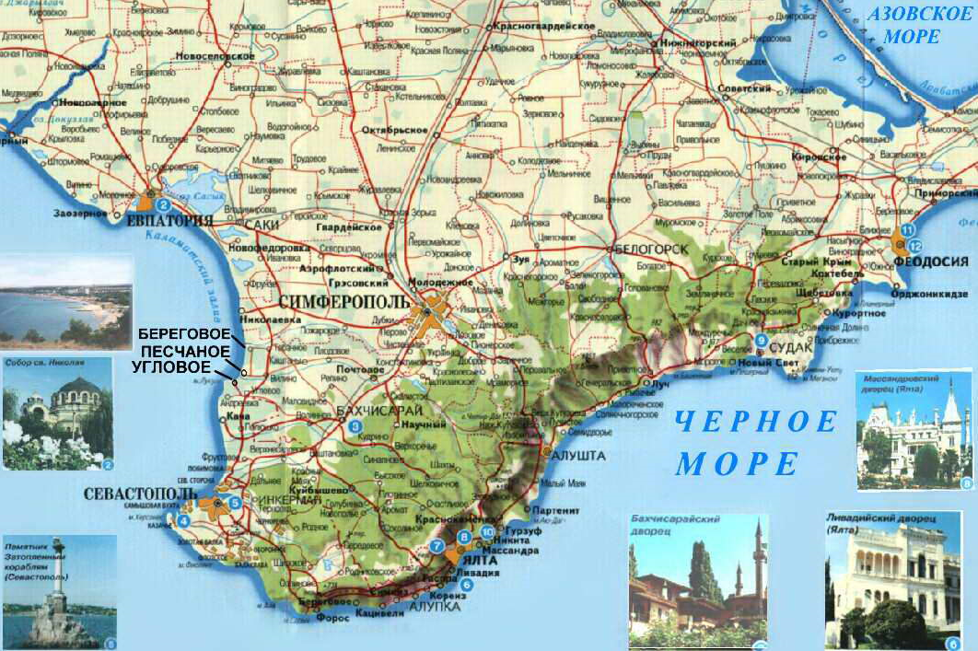  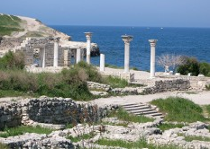  Херсонес  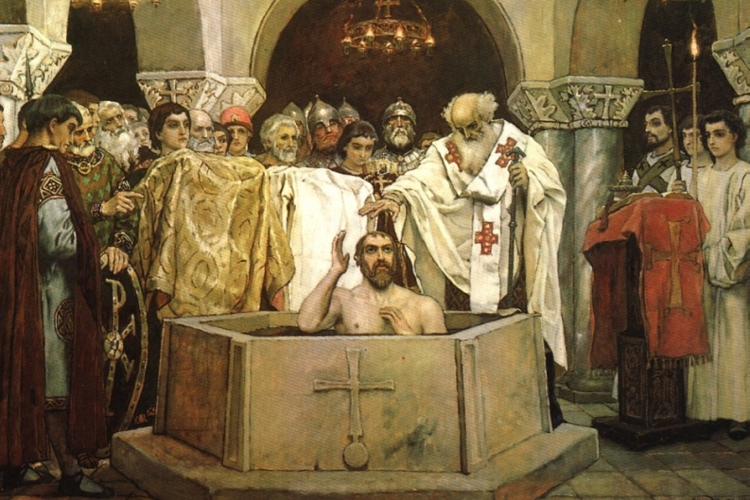  Виктор Васнецов. Крещение князя Владимира (фрагмент фрески Владимирского храма в Киеве)  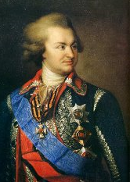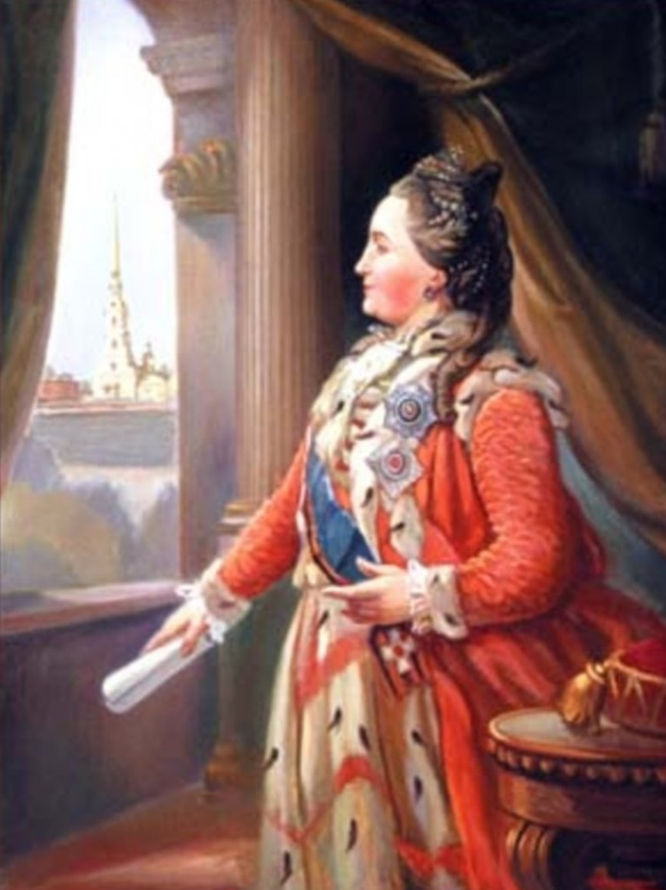  Князь Потёмкин -Таврический и Екатерина II  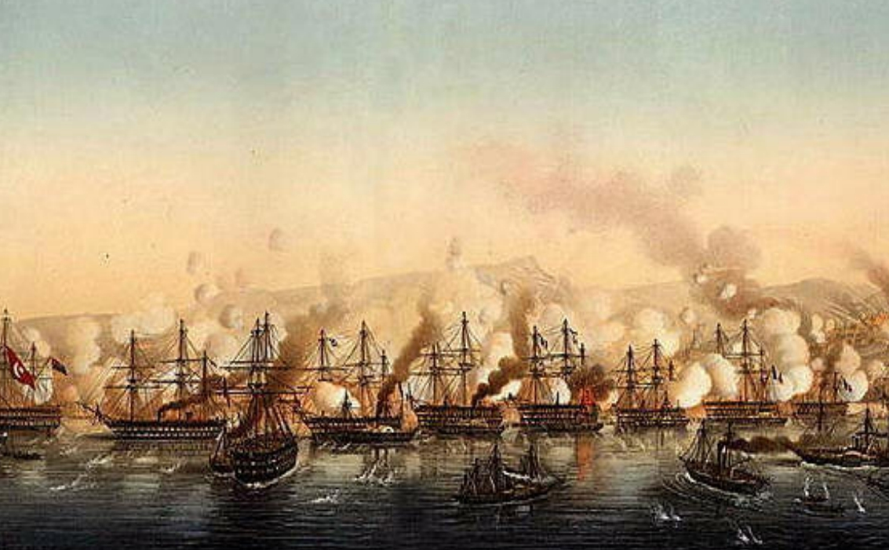  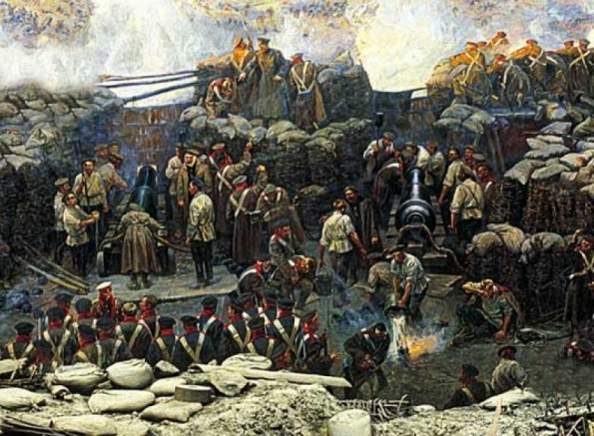  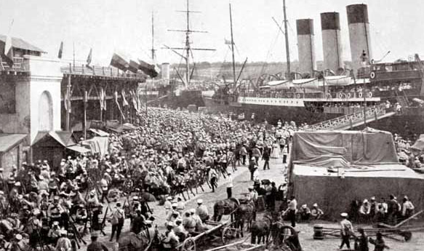  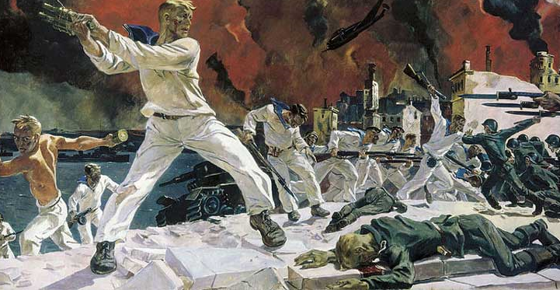  А. Дайнека «Оборона Севастополя»
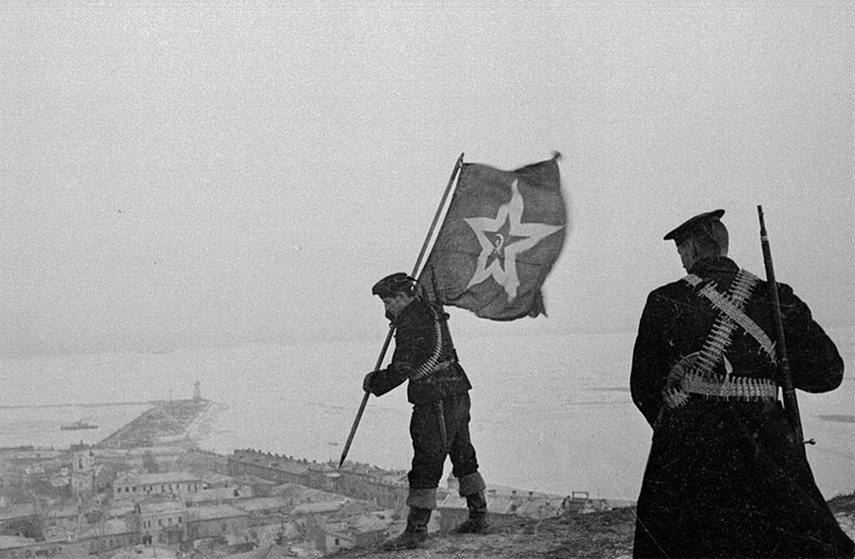  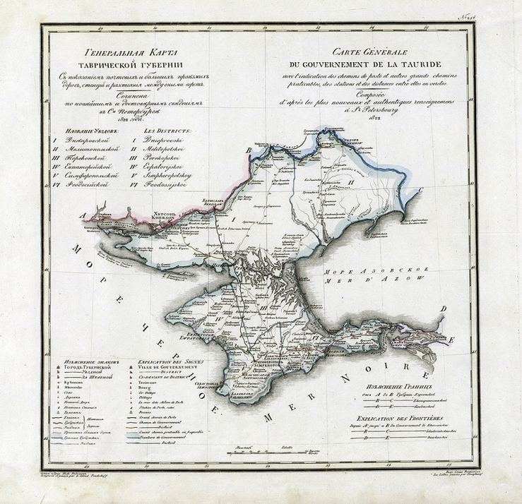  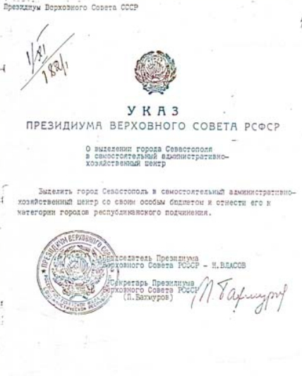  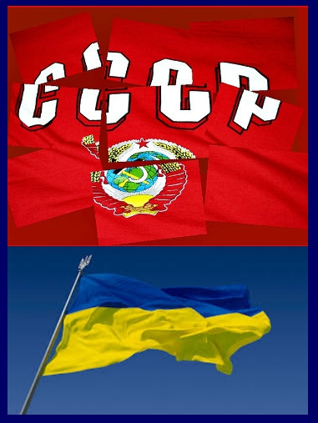  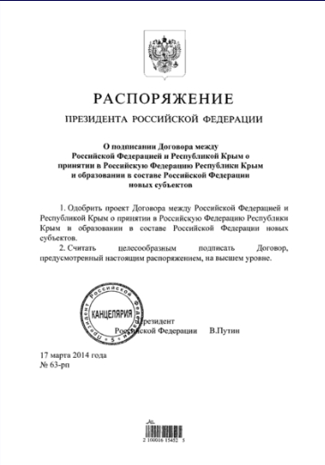 |  | 30 июня завязались бои на Корабельной стороне. Упорно отбивали атаки врага защитники на Малаховом кургане. 4 июля 1942 г. Совинформбюро сообщило, что советские войска оставили Севастополь. Вступившие 3 июля 1942 года в разрушенный город фашисты бесчинствовали в нем 22 месяца. За время оккупации города фашисты расстреляли, сожгли, утопили в море, насильно угнали в Германию десятки тысяч севастопольцев.  Освобождение Крыма и Севастополя весной 1944 г. было возложено Ставкой Верховного Главнокомандования на войска 4-го Украинского фронта. 9 мая 1944 г. был полностью освобожден Севастополь. В этот день газета "Правда" писала: "Здравствуй, родной Севастополь! Любимый город советского народа, город-герой, город-богатырь! Радостно приветствует тебя вся страна!".  Когда во время Великой Отечественной Войны Крым находился в немецкой оккупации, крымские татары объявили себя союзниками Гитлера, за что и были выселены в Среднюю Азию в мае 1944 г., а затем началась депортация в восточные районы Советского Союза и крымских болгар, греков, армян. Немцы, проживавшие на полуострове, были высланы ещё в августе 1941 г. Их массовое возвращение началось лишь в конце 1980 – х годов.  Крым в послевоенное время оживал. В короткий срок были восстановлены промышленность и сельское хозяйство, возрождены города и села, реконструированы и построены новые санатории. После войны в Крыму началось восстановление разрушенного народного хозяйства. Для скорейшего преодоления разрухи в городах и селах организовались отряды добровольцев.  30 июня 1945 г. вместо Крымской АССР указом Президиума Верховного Совета СССР была создана Крымская область в составе РСФСР.  В 1948 г. Севастополь был выделен в отдельный административно – хозяйственный центр.  В 1954 году по инициативе Никиты Хрущева Крымская область была передана в состав Украины согласно Указу Президиума Верховного Совета СССР без указания статуса Севастополя, являвшегося на тот момент городом республиканского подчинения РСФСР. В указе говорилось, что Крым является естественным продолжением южных степей Украины, и «из географических и экономических соображений передача Крымской области в состав братской Украинской республики целесообразна и отвечает общим интересам Советского государства». Таким образом, были нарушены Конституция РСФСР и законодательная процедура.  20 января 1991 г. в Крыму был проведён референдум. На голосование был поставлен вопрос: "Вы за воссоздание Крымской Автономной Советской Социалистической республики как субъекта Союза ССР и участника Союзного договора?» Участвовало в референдуме 81 % граждан. Проголосовало «За» - 93% жителей Крыма. Но воля жителей Крыма была проигнорирована политиками!  На фоне разрастающейся дестабилизации политической ситуации и повышения криминогенной обстановки в Украине, стремясь преодолеть кризис в рамках действующего законодательства, 11 марта 2014 г. Верховный Совет Автономной Республики Крым и Севастопольский городской совет приняли Декларацию о независимости Автономной Республики Крым и города Севастополя. 16 марта 2014 г. состоялся референдум о статусе Крыма. За воссоединение с Россией на референдуме в Крыму проголосовали 96,77% жителей. На основании результатов референдума от 16 марта 2014 года был ратифицирован Федеральный Конституционный Закон «О принятии в Российскую Федерацию Республики Крым и образовании в составе Российской Федерации новых субъектов – Республики Крым и города федерального значения Севастополя». Крым всегда был известным туристическим центром. Отдых в Крыму на протяжении десятилетий является флагманом отечественного туризма. В этом удивительном краю объединились красота и чудодейственная сила природы, великолепные климатические условия и обширное поле для развлечений на все интересы.

